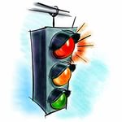**Наблюдение за светофором**

**Цель:** Закрепить знания детей о том, что светофор управляет сложным движением транспорта и пешеходов на улицах и дорогах. Воспитывать умение правильно реагировать на сигналы светофора.

**Ход прогулки:**

Перед выходом на прогулку воспитатель загадывает детям загадку:

*На нашем перекрестке*

*Висит колдун трехглазый,*

*Он никогда не смотрит*

*Тремя глазами сразу*.

Воспитатель предлагает детям сходить на экскурсию к светофору.

Рассказывает детям, что на перекрестке самое оживленное движение: мчатся машины, спешат люди. Именно здесь и стоит светофор. Он регулирует дорожное движение. Все водители и пешеходы должны действовать согласно правилам.

- Каким? (ПДД – правилам дорожного движения) Выслушав ответы детей, воспитатель читает стихотворение:

*Перейти через дорогу*

*Вам на улицах всегда*

*И подскажут и помогут*

*Говорящие цвета.*

*Красный свет вам скажет*

*«Нет!» сдержанно и строго.*

*Желтый свет дает совет*

*Подождать немного.*

*А зеленый говорит-*

*Проходите - путь открыт!*

Дети наблюдают за движением пешеходов и транспорта на перекрестке. Воспитатель обращает внимание на сигналы автомашин при повороте на другую улицу.

Дети знакомятся с разными видами светофоров: транспортными и пешеходными. Транспортные светофоры регулируют движения автомобилей, общественного транспорта, а также и пешеходов. Пешеходные светофоры предназначены только для пешеходов. В отличие от транспортных светофоров, они попеременно светятся то красным, то зелеными огоньками. На красном фоне светофора светится силуэт стоящего человека, а на зеленом фоне – идущего.

После прогулки дети играют с макетом перекрестка, где в центре расположен светофор с меняющимися цветами. Дети передвигают пешеходов, катают машины. Воспитатель предлагает разные игровые ситуации.

**Знания, которые должны усвоить дети, после проведенной работы:**

• Проезжую часть пешеходы пересекают по пешеходным переходам.

• В местах, где движение регулируется, пешеходы должны руководствоваться сигналами светофора.

• При переходе проезжей части пешеходы не должны задерживаться или останавливаться.

Пешеходу опасно:

• Переходить дорогу, где нет пешеходного перехода.

• Переходить дорогу на красный свет цвет пешеходного светофора.

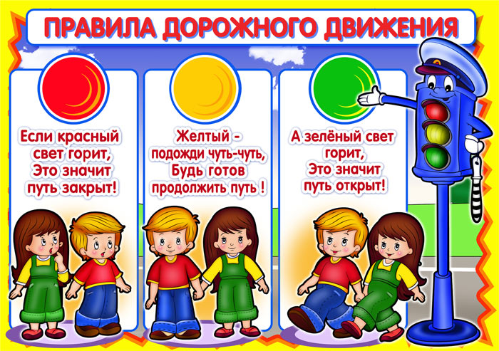

**Наблюдение за автомобилем**

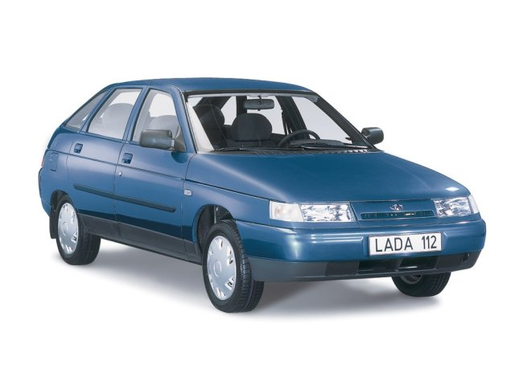

**Цель:** Уточнить с детьми основные части легкового автомобиля. Закрепить представление детей о нем.

**Ход прогулки:**

У обочин тротуаров, у домов стоят вереницей легковые автомобили. Можно остановиться у любого из них и понаблюдать. Воспитатель вместе с детьми обходит вокруг машины: определяют цвет, счи­тают колеса. Если сзади есть запасное колесо, взрослый объясняет, зачем оно. Потом точно также все пересчитывают фары машины. С помощью взрослого дети объясняют: «Фары — глаза! Они ночью освещают дорогу, чтобы машина видела, куда едет!» Воспитатель

конкретизирует: «Фары помогают шоферу правильно вести машину». Далее взрослый рассказывает детям, какие колеса и фары передние, какие задние.

Затем пересчитывают двери с обеих сторон, вспоминают, что при входе в дом всего одна дверь, а здесь несколько. Почему? Взрослый не спешит с объяснениями. Предложив заглянуть вовнутрь, пояс­няет: «Салон. В салоне сидят шофер и пассажиры, те, кто едет в ма­шине». Дети правильно отвечают на вопросы, где сидит шофер, как он управляет машиной. Взрослый добавляет: «Чтобы не столкнуть­ся с другой машиной, чтобы не произошла авария, шофер внима­тельно смотрит на дорогу. Через лобовое стекло он видит, что впе­реди, а в другие стороны ему помогают смотреть зеркала. И шофер, и пассажиры обязательно должны пристегиваться ремнями безопас­ности — это твердое правило. Будут все выполнять это правило, не попадут в беду.

После такого детального ознакомления с машиной взрослый помогает детям включиться в игру. Каждый решает, какого цвета его автомобиль. Саше нравится красный, Жене — синий. Надо дождаться, когда на дороге появится первый автомобиль, какого цвета он будет. Появится синий автомобиль, выиграет Женя и т. д. Теперь все внимательно смотрят вдоль дороги, ожидая, какое транс­портное средство появится первым, кто выиграет.

Старшие дети могут играть по-другому: считать, кто быстрее наберет определенное количество «своих» машин: у Марины три красных автомобиля проехало, а у Андрюши — два синих. «Женя, сколь­ко твоих белых машин уже пробежало?» — спрашивают все у малыша. Все возвращаются на участок, играют.

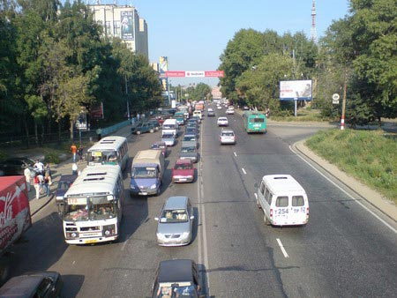 **Знакомство с улицей и дорогой**

**Цель:** Уточнять и расширять представления детей об улице, дороге, тротуаре; о грузовых и легковых автомобилях; дать элементарные знания о правилах поведения на улице. Развивать наблю­дательность.

**Ход прогулки:**

Перед выходом на прогулку воспитатель беседует с детьми: «Ребята, сегодня мы с вами будем знакомиться с улицей. На улице много машин, поэтому идти нужно очень аккуратно. Мы с вами пойдем парами друг за другом».

Знакомя детей с улицей, воспитатель говорит: «Посмотрите, какая наша улица широкая, красивая. На ней много домов. На дороге много машин. Машины самые разные. Какие машины вы видите? (Грузовые, легковые.) Какие машины называются грузовыми? (Те, которые возят грузы.) Где едут машины? (По дороге.)

Место, где ходят люди, называется тротуаром. Мы с вами идем по тротуару. Кто запомнил, как называется место, где ходят люди? (Тротуар.) Теперь мы с вами знаем, что машины ездят по дороге, люди ходят по тротуару».

Воспитатель предлагает детям посмотреть вокруг и рассказать, что еще они видят на улице.

Обращает внимание ребят на отдельные объекты (дома, машины, де­ревья и т. д.)

В конце прогулки воспитатель подводит итог: «Сегодня мы с вами знакомились с улицей. Улица широкая, красивая; на ней много ма­шин. Машины ездят по дороге. Люди ходят по тротуару. Все люди идут, не мешая друг другу. На улице есть дома. Дома бывают разные — высо­кие и низкие».

